SCHEDA INFORMATIVA

Denominazione Scuola I.I.S. VIII Marzo
Indirizzo Via Leinì 54 - 10036
Telefono 011 8006563
Fax 011 8976444
Comune di Settimo Torinese

IMPIANTI SPORTIVI:
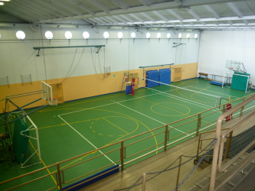

PALESTRA1
DIMENSIONI: 29.60 m. x 15.15 m.
ALTEZZA: 7.40 m.
MQ: 448

ATTIVITA’ PRATICABILI:
Ginnastica a corpo libero, basket, volley.

NOTE
Accesso diretto dagli spogliatoi al piano palestra.
Accesso ai diversamente abili mediante rampe.
Tipo di pavimentazione: microgranuli in gomma.

PALESTRA2
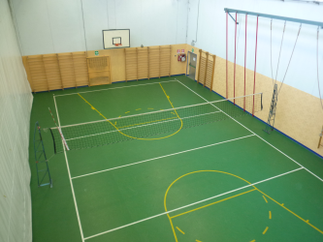
DIMENSIONI: 19.90 m. x 11.70 m.
ALTEZZA: 7.40 m.
MQ: 233

ATTIVITA’ PRATICABILI:
Ginnastica a corpo libero, basket, volley.

NOTE
Accesso diretto dagli spogliatoi al piano palestra.
Accesso ai diversamente abili mediante rampe.
Tipo di pavimentazione: microgranuli in gomma.

SERVIZI IN COMUNE:
- Spogliatoi atleti: 3
- Wc: 5
- Docce: 5
- Spogliatoi giudici/istruttori: 2
- Wc: 1
- Docce: 1
- Wc pubblico: 5

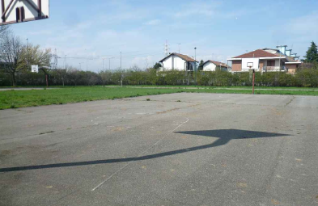

PLAYGROUND ESTERNO

ATTIVITA’ PRATICABILI:
Ginnastica a corpo libero, basket, corsa veloce.

NOTE
Tipo di pavimentazione: binder in conglomerato bituminoso.

CONCESSIONE UTILIZZO:

Per informazioni circa la possibilità di accedere agli impianti rivolgersi alla sede del Comune di Settimo Torinese.
MAIL: cultura.spor@comune.settimo-torinese.to.it
TELEFONO: 011.8028279/319

Per informazioni di altra natura potete rivolgervi alla Città metropolitana di Torino.
MAIL: impiantisport@cittametropolitana.torino.it
TELEFONO: 011.8616244 – 45 – 46 – 47

